**Der Countdown läuft: In einem Monat findet an der TH Wildau die Firmenkontaktmesse THCONNECT 2023 statt**

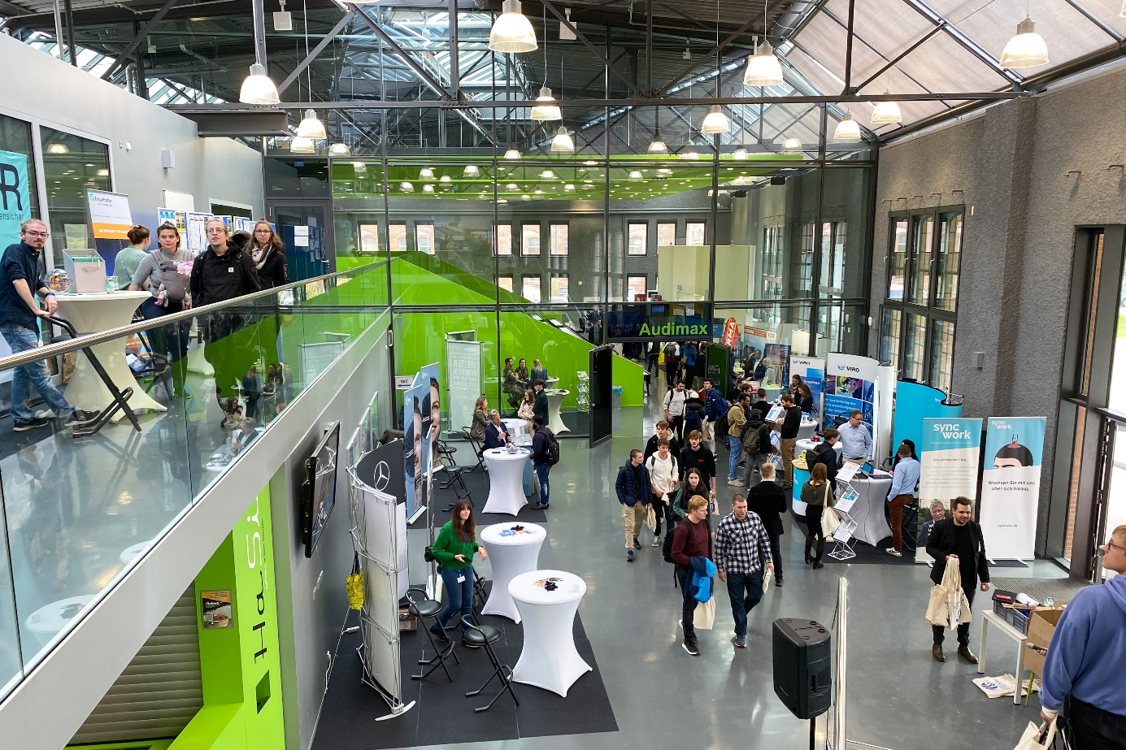

**Bildunterschrift:** Am 12. Oktober 2023 lädt die TH Wildau Studierende, Absolvent/-innen, Unternehmen und Existenzgründer/-innen zur Firmenkontaktmesse THCONNECT auf den Wildauer Campus ein.

**Bild:** TH Wildau

**Subheadline:** Austausch und Vernetzung

**Teaser:**

**Die THCONNECT, die traditionsreiche Firmenkontaktmesse der TH Wildau für Studierende, Absolvent/-innen, Unternehmen und Existenzgründer/-innen, findet am 12. Oktober 2023 auf dem Wildauer Campus statt. Von 11 bis 16 Uhr können Interessierte Workshops besuchen, ihre Bewerbungsunterlagen prüfen lassen und sich mit Vertreter/-innen von Unternehmen und Institutionen über Karrieremöglichkeiten austauschen.**

**Text:**

In einem Monat ist es soweit: Am 12. Oktober lädt die Technische Hochschule Wildau (TH Wildau) Studierende, Absolvent/-innen, Unternehmen und Organisationen von 11 bis 16 Uhr zur traditionsreichen Firmenkontaktmesse THCONNECT 2023 ein - in diesem Jahr bereits zum 24. Mal. Über 40 Unternehmen und Institutionen werden Halle 17 auf dem Campus der Hochschule in eine vielfältige Messelandschaft verwandeln.

**Vernetzung und Austausch**

Die THCONNECT fungiert für Studierende als Schnittstelle mit der Berufspraxis und für Unternehmen als Plattform für die Fachkräftegewinnung . In lockerer Atmosphäre können die Beteiligten miteinander ins Gespräch kommen und sich austauschen.

„Die Vorbereitungen für die THCONNECT laufen auf Hochtouren. Wir wollen Studierenden sowie Absolventinnen und Absolventen die Möglichkeit bieten, sich beruflich zu orientieren, und Firmen mit gut ausgebildeten Fachkräften zusammenbringen. In diesem Jahr wird es im Rahmenprogramm um Existenzgründung, Unternehmensnachfolge und Gehaltsverhandlungen gehen. In einem englischsprachigen Workshop erhalten w internationale Studierenden wertvolle Informationen zum deutschen Arbeitsmarkt und zu Bewerbungsprozessen“, so Dr. Beate Schappach vom Career Service der TH Wildau.

**Verleihung der Deutschlandstipendien**

Im Rahmen der diesjährigen THCONNECT werden um 11:30 Uhr ebenfalls die Deutschlandstipendien der TH Wildau verliehen. In diesem Jahr werden 17 Stipendiat/-innen für ihre herausragende Leistungen im Studium und ihr gesellschaftliches Engagement geehrt. Die Fördersumme wird je zur Hälfte vom Bund und von privaten Förderern getragen.

**Interessierte Öffentlichkeit ist herzlich willkommen**

Bürger/-innen, die mit Vertreter/-innen der Hochschule sowie Unternehmen der Region ins Gespräch kommen möchten, sind herzlich eingeladen. Die Teilnahme an der THCONNECT und dem Rahmenprogramm ist kostenfrei.

**Weiterführende Informationen**

Informationen zur THCONNECT 2023 gibt es unter <https://www.th-wildau.de/thconnect>.   
Hier werden in den nächsten vier Wochen auch genaue Informationen zu den vertretenen Unternehmen sowie zum Rahmenprogramm zur Verfügung stehen.

Informationen zum Career Service der TH Wildau unter: <https://www.th-wildau.de/career-service>

**Fachliche Ansprechperson der TH Wildau:**

**Dr. Beate Schappach  
Leitung Career Service   
TH Wildau  
Hochschulring 1, 15745 Wildau  
Tel. +49 (0) 3375 508 698  
E-Mail: thconnect@th-wildau.de**

**Ansprechpersonen Externe Kommunikation TH Wildau:**

**Mike Lange / Mareike Rammelt**TH Wildau  
Hochschulring 1, 15745 Wildau  
Tel. +49 (0)3375 508 211 / -669  
E-Mail: presse@th-wildau.de